编号：第 号

东北大学秦皇岛分校
本科生创新创业重点支持项目申请书
产品类项目 学术研究类项目

项目名称： | 基于OpenMIPS的五级流水CPU 的设计与实现
项目负责人： | 包敏杨
学 院： | 计算机与通信工程学院
年级专业： | 17级计算机科学与技术
联系电话： | 15603382650
电子信箱： | 754449629@qq.com
指导教师： | 方淼

填表日期： 2019年 8月 30日

项目名称 |  | 基于OpenMIPS的五级流水CPU的设计与实现
申请经费 |  | 1.7万 |  | 起止时间 | 2019年8月—2020年6月
申请团队情况 | 成员 | 姓 名 | 学号 | 专业年级 |  |  | 联系电话
申请团队情况 | 核心成员 | 包敏杨 | 20178013 | 17级计算机科学与技术 |  |  | 15603382650
申请团队情况 | 核心成员 | 董佳佳 | 20177507 | 17级计算机科学与技术 |  |  | 13081868659
申请团队情况 | 核心成员 | 刘泉明 | 20178192 | 17级计算机科学与技术 |  |  | 18833810869
申请团队情况 | 预备成员 | 王智超 | 20188277 | 18级通信工程 |  |  | 17663712231
申请团队情况 | 预备成员 | 韩尧旭 | 20187089 | 18级计算机科学与技术 |  |  | 13081858643
指导教师情况 | 姓名 | 方淼 |  | 学 院 | 计算机与通信工程学院
指导教师情况 | 姓名 |  |  | 职 称 | 副教授
指导教师情况 | 电话 | 15031454892 |  | E-MAIL | fangmiao@neuq.edu.cn
一、申请理由
研究基础：
团队成员都参与了学校首届龙芯班的学习，学会了硬件描述语言Verilog HDL的基本用法，并且熟悉使用Vivado来进行模拟仿真，熟悉FPGA上板操作。 能实现一些基本的功能模块。

已有成果：
已经设计出五级流水线基本框架，解决了五级流水线存在的数据相关问题，实现了包括ori指令在内的8条基本指令和简单的移位操作指令。

团队成员概况：
3名大三学生，2名大二学生，团队成员熟悉一些编程语言，包括C，C++，Java，C#，Python，Go，Git，HTML，CSS，熟悉使用硬件：树莓派，单片机等，团队部分成员曾经参加过挑战杯、互联网+、三创赛、创青春、计算机设计大赛、去年的创新创业项目等比赛，有一定的比赛经验。

项目团队成员概况：
包敏杨：熟悉Java，了解C，C++，C#，Python等语言，有一定的实践能力，有丰富的比赛经验。自学能力强，有钻研精神。在ACM俱乐部学习一年算法和一年开发，有一定的代码基础，并且热爱新知识，不怕吃苦；

董佳佳：学习过C++，Java, 以及Verilog硬件描述语言，了解python，有编程基础。之前在未来网络安全实验室跟随老师一起研究网络方向的内容，现在加入龙芯班进行计算机系统能力的培养，学习如何造CPU 。喜欢尝试学习新的东西，自律，有毅力。

刘泉明：有C++，Java，Python等编程语言基础，以及Verilog硬件描述语言基础。在大数据实验室跟随老师学习过基础的机器学习算法以及数据分析的知识。勤奋务实，严谨认真。

王智超：会一点Python，C++，Git，HTML，CSS，玩过一点树莓派；会一点Linux shell基础命令；跟随学长参加过科创比赛，打下手；大一下学期参加《创客实战训练营》和数学建模校赛

韩尧旭：学习过C++, Java, 以及Verilog硬件描述语言, 了解HTML,有用C++,Java实际动手编程的能力，有算法竞赛的经历。龙芯班现任成员，自学能力强，不怕吃苦，对实际操作动手编写程序有很大热情 。

二、项目的意义及需求分析
目前，我国研制出龙芯1号系列、龙芯2号和龙芯3号系列的CPU，龙芯1号系列：32位低功耗、低成本处理器，主要面向低端嵌入式和专业应用领域；龙芯2号系列：64位低功耗单核系列处理器，主要面向工控和终端等领域；龙芯3号系列：64位多核系列处理器，主要面向桌面和服务器等领域。主频突破1.5GHz以上。
在国外Intel、AMD等企业的技术垄断下，我国芯片领域很长时间内无法有长足进步，我国芯片技术与国际领先水平仍有较大差距。例如“中兴事件”就暴露了我国在芯片技术领域受制于人的现实。在国家政策的支持下，国产“龙芯”也在迅猛发展。因此，作为计算机科学领域的本科生，我们想运用自己所学的知识为我国芯片技术的腾飞献一份力。
现在各大处理器研究公司都致力于提高主频频率（时钟频率）、CPU位数（处理器一次性能够计算的浮点数的位数）以及扩增CPU的缓存指令集（尤其较大的三级缓存）。除了芯片性能外，还要在实现高性能的基础上实现CPU体积的尽可能小，集成电路的集成度尽可能高，而这对制造工艺也提出了较大的要求。
在计算机普遍应用的时代，CPU作为计算机的核心组件其重要性不言而喻，掌握制造计算机的技术是中国在科技领域的立足之本，是中国在与美国贸易战时期打破技术垄断的关键一战。因此，中国拥有高性能、具有自主知识产权的CPU迫在眉睫。
此外，深入了解CPU能帮助学生从底层了解计算机的运行原理，自下而上贯穿计算机学科的体系结构，如计算机组成原理、编译原理、操作系统等。做自主CPU对于促进学科发展、培养新时代掌握专业核心技术和拥有系统能力的计算机类人才具有重大意义。
我们的项目“基于OpenMIPS的五级流水”是设计CPU的基础一步，面临的关键问题如下：指令流程框架结构设计、数据相关问题、异常和中断问题、接口问题以及操作系统移植问题。最终要实现一个基于MIPS32 Rease1指令集架构，拥有五级流水电路及哈佛结构的CPU。
三、项目的实施方案
研究内容：
1、首先，我们要建立支持MIPS指令集的五级流水结构。五级流水结构将指令的执行划分为五个阶段，用不同的硬件并行执行，大大提高了指令执行的效率。指令集架构我们采用的是MIPS32 Rease1版本，通过Verilog硬件描述语言对CPU进行逻辑设计，使得取指、译码、执行、访存和回写五个阶段相互配合实现指令集上的功能。
2、但流水线也引入了数据相关问题，就是上一条指令还没执行完而下一条指令就要用到上一条指令的运算结果了，这会导致取到的不是最新值。我们采用数据前推技术，在最新值与需要用到这些值的模块之间建立联系，问题就解决了。
3、下一个问题就是异常问题，在MIPS32架构中，我们把打断程序正常执行流程的实践统称为“异常”，这些事件有中断、陷阱、系统调用等，我们通过收集流水线各个阶段的异常信息，传递到访存阶段并在访存阶段统一处理异常信息。最终我们会设计实现精确异常的CPU。
4、后期我们将进行内存转移，编写接口，并移植操作系统，使得能在自己的机器上运行起来。

研究目标：我们的目标是设计并实现一个基于MIPS32 Rease1指令集架构，拥有五级流水电路及哈佛结构，支持中断和UART、GPIO等接口的CPU，并能上板测试运行成功。

创新点：
1、设计实现了五级流水结构。
2、采用数据前推技术解决数据相关问题。
3、设计实现了精确异常。
4、添加Wishbone总线接口。

有关方法：
（1）我们采用支持MIPS2指令集的五级流水线结构。MIPS32属于精简指令集，RISC技术通过精简指令指令系统，提高指令执行速度。而五级流水线结构则是把每条指令的执行分为五个阶段，分别为取指、译指、执行、访存、回写。这样实现了多条指令在同一时钟周期并行执行，大大提高了CPU的运行效率。
（2）流水线的数据相关问题：正是因为在流水线的结构中指令并行执行，当多条邻近的指令需要对同一数据进行读或写操作（例如“读后写”、“写后读”、“写后写”），这将导致读写数据的不正确。针对该问题，我们通过forwarding技术，将执行阶段、访存阶段的结果前推到译码阶段，参与译码阶段选择运算源操作数的过程。
（3）异常和中断处理：OpenMIPS处理器实现的异常情况有硬件复位、中断（包含软中断、硬中断）、syscall系统调用、无效指令、溢出、自陷指令引发的异常。Open MIPS可以实现精确异常。即异常发生后，处于流水线上的若干条指令处于不同的阶段，处理器会转移到异常处理例程，异常处理结束后返回源程序继续执行。为了不破坏源程序的正常执行，处理器必须记住流水线上没有执行完的指令处于哪一阶段，以便异常处理结束后能恢复执行。
（4）接口的实现：OpenMIPS处理器采用哈佛结构，使用分开的数据、指令接口。如下图,为了将OpenMIPS处理器挂接到Wishbone总线上，从而可以使用大量开源的SDRAM、Flash、GPIO、UART、LCD等模块的控制器，组成一个SOPC,完成特定的功能，我们需要添加Wishbone总线接口。
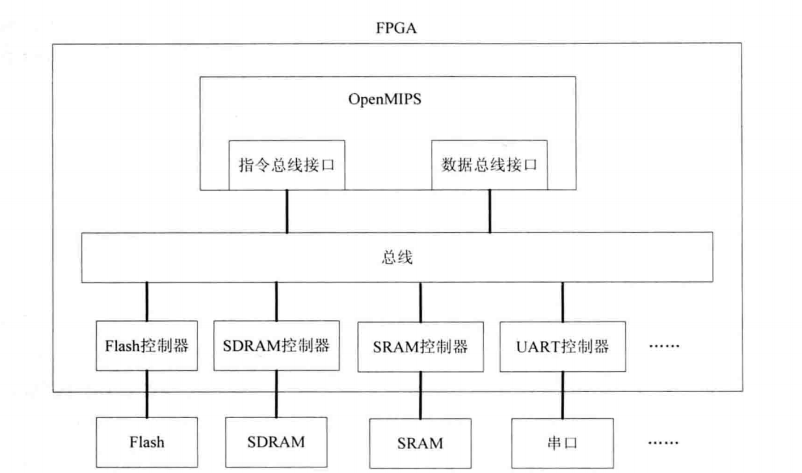
图1. OpenMIPS处理器挂载到Wishbone总线上
（5）操作系统的移植：操作系统是介于计算机和应用软件之间的一个软件系统，用于掌控计算机上所有事情。作为计算机的灵魂，操作系统的安装必不可少。我们为OpenMIPS处理器移植一种嵌入式实时操作系统μC/OS-Ⅱ。μC/OS-Ⅱ在世界范围得到广泛的应用，包括手机、路由、集线器、飞行器、医疗设备集空页控制等诸多领域。与Linux一样，μC/OS-Ⅱ的源码开放，具有可移植性强、可固化、可裁剪、可剥夺型（总是运行优先级最高的就绪任务）、多任务、可确定性、有任务栈、系统服务、中断管理、稳定可靠的特点。操作系统的移植的实现，大部分代码使用C语言，需要C语言与汇编语言配合来编写一些与处理器硬件相关的代码。

技术路线：为了实现五级流水结构，我们将指令的执行分为五个阶段：取指、译码、执行、访存和回写。每个阶段都有几个模块去实现对应的功能。如下图中所示的模块上方是模块名，下方是文件名，模块中的连接较复杂，故未被画出。

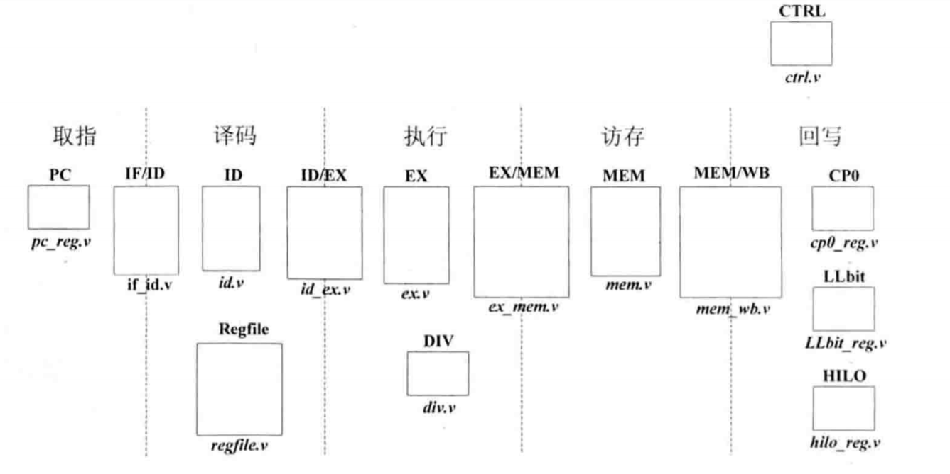
图2. OpenMIPS流水线各个阶段的模块以及对应的文件

其中，各模块的作用以及设计思路如下：
1、PC模块的作用是给出指令地址；
2、IF/ID模块的作用是暂时保存取指阶段取到的指令，以及对应的指令地址，并在下一时钟传递到译码阶段；
3、Regfile模块实现了32个32位通用整数寄存器，可以同时进行两个寄存器的读操作和一个寄存器的写操作；
4、ID模块的作用是对指令进行译码，得到最终运算的类型、子类型、源操作数1、源操作数2、要写入的目的寄存器地址等信息；
5、ID/EX模块的作用是将ID模块的信息在下一个时钟周期传递到执行阶段；
6、EX模块会根据译码阶段传递过来的信息进行相应的运算；
7、EX/MEM模块将执行阶段的运算结果在下一时钟周期到来时传递到访存阶段；
8、MEM模块的作用是访问数据存储器；
9、MEM/WB模块的作用是将访存阶段的运算结果在下一时钟周期到来时传递到回写阶段；
10、HILO模块实现了两个特殊寄存器，帮助进行乘法、除法、乘累加等操作；
11、CTRL模块的作用是接收各阶段传递过来的流水线暂停请求信号，从而控制流水线各阶段的运行，并实现流水线暂停机制；
12、DIV模块实现用试商法完成32位除法运算；
13、CP0模块实现协处理器。
14、LLbit模块存储链接状态位并将值传递到访存阶段。
为了解决数据相关问题，我们采用了数据前推技术，将指令在执行、访存和回写阶段的运算结果及时送到译码阶段，这样那些需要访问通用寄存器的指令就能得到最新值了。同样的，我们将访存和回写阶段的运算结果送到执行阶段，这样那些需要访问hi，lo寄存器的指令就能得到最新值了。
为了实现精确异常，也就是流水线在异常发生时记住当前的状态并在异常处理结束后能返回原程序继续执行，我们的CPU先检测协处理器CP0中Status寄存器中的EXL字段，根据EXL状态的不同，进行对应的保存异常原因、检查异常指令是否在延迟槽中或直接转移到异常处理例程所在的地址进行异常处理。
通过添加Wishbone总线接口，将我们的处理器挂载在Wishbone总线上，从而使用大量开源的模块控制器，这样就可以方便地接入新设备，只要新设备拥有相同的总线接口。
后期我们还将移植操作系统，如linux等，以及编译器。这样就能让我们的CPU实用化，真正解决实际问题，发挥特定功能了。

实验手段: 集成开发环境中有仿真功能，在设计过程中我们可以用来对整个系统和各模块进行仿真，验证功能是否正确、时序配合是否准确。

四、项目实施计划
任务序号 | 任务内容 | 完成时间
1 | 熟悉五级流水CPU的工作原理和MIPS指令架构，学习掌握Vivado仿真软件和Verilog硬件描述语言； | 2019年9月
2 | 设计CPU结构，完成CPU结构框图； | 2019年9月
3 | 添加八十与条指令，实现基本的逻辑、移位、算数、转移等指令同时解决数据相关问题； | 2019年11月
4 | 编写测试代码，进行仿真测试； | 2019年12月
5 | 添加中断和异常； | 2020年1月
6 | 添加总线接口等模块； | 2010年2月
7 | 连接开发板测试； | 2020年3月
8 | 操作系统的移植（备选） | 2020年5月
9 | 编译器的移植（备选） | 2020年7月

五、预期成果
技术总结报告：对CPU设计过程中遇到的问题与技术解决方案进行总结并形成报告。其中包括五级流水的设计过程、数据相关问题的解决、指令集的实现、精确异常的实现等。
可展示性的实物：通过集成开发环境Vivado，利用硬件编程语言Verilog编写我们的CPU。首先，我们将设计好的硬件描述语言HDL输入Vivado进行综合生成电路网表，然后进行布局布线将电路网表映射到具体的PLD器件上并产生器件编程文件，下载到PLD上后，PLD内部会安装编程文件要求变化，从而实现了我们的电路。设计好的CPU具有五级流水结构，能并行执行我们预期的八十余条指令，包括基本的逻辑、移位、算术、转移等指令，要求能通过我们自己编写的测试文件。能解决数据相关问题，并包括了精确异常功能。如果时间充足，进展顺利，我们还会移植操作系统和编译器到我们的处理器上。

总计：技术总结报告：1份
实物：1件

六、项目使用经费预算
费用名称 |  |  |  |  | 金额（元） | 备注
开发板 |  |  |  |  | 5000 | ALNX 黑金 XILINX FPGA AX7050
接受龙芯公司的指导以及帮助我们测试CPU |  |  |  |  | 5000 | 住宿费（北京中关村龙芯产业园）：  男生两间：  299×2=598元  女生一间：  262元  共五天  高铁费（秦皇岛到北京往返）：  178元/人×5人×2次=2400元  交通费500元
购买书籍、打印、复印 |  |  |  |  | 3000 | 《自己动手写CPU》：  362元/本×5本=1810  《Verilog HDL 数字系统设计》：  49.1元/本×5本=245.5元  其他
申请专利费及其他 |  |  |  |  | 4000
共计 |  |  |  |  | 17000
七、指导教师意见
签字：
年 月 日
八、学院意见
盖章：
年 月 日
九、学校意见
盖章：
年 月 日

